 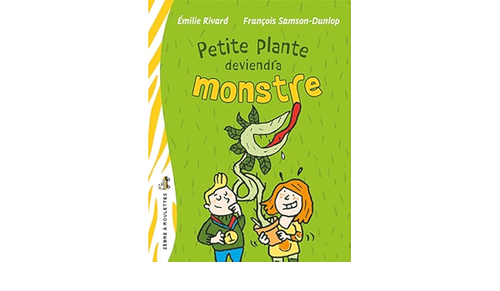

Petite plante deviendra monstre: La nourriture

Azalée a dû essayer plusieurs différents types de nourriture avant de trouver la meilleure pour sa plante. Sa plante aime les pois chiches, le thon, et le beurre d’arachide. Si vous aviez une plante comme Azalée, quelle sorte de nourriture pensez-vous que la plante mangera? Pourquoi?

____________________________________________________________________________________________________________________________________________________________________________________________________________________________________________________________________________________________________________________________________________________________________________________________________________________________________________________________________________________________________________________________________________________________________________________________________________________________________________________________________________________________________